HRVATSKA AKADEMIJA ZNANOSTI I UMJETNOSTI OBILJEŽILA STOTU GODIŠNJICU ROĐENJA AKADEMIKA IVANA SUPEKA

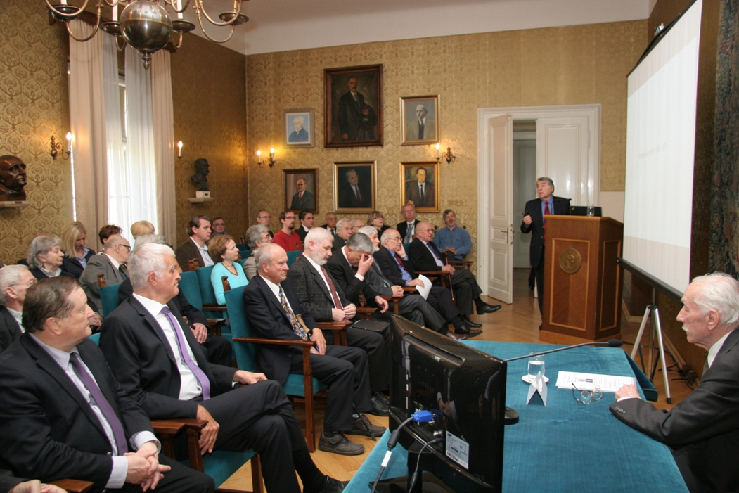

Zagreb, 23. travnja 2015. – Hrvatska akademija znanosti i umjetnosti obilježila je u četvrtak 23. travnja stotu godišnjicu rođenja svog nekadašnjeg predsjednika akademika Ivana Supeka (1915. – 2007.) znanstvenim skupom u organizaciji Razreda za matematičke, fizičke i kemijske znanosti HAZU. Predsjednik HAZU akademik Zvonko Kusić u svom je govoru kazao da je Supek bio osoba svjetskog ugleda kakvog je imao rijetko koji hrvatski znanstvenik ili umjetnik, zahvaljujući kojem su i institucije koje je vodio ili osnovao imale svjetsko značenje. Kao najveći domet akademika Supeka spomenuo je osnutak Instituta Ruđer Bošković koji je postao najveća znanstvena i istraživačka institucija u Hrvatskoj i čiji mladi znanstvenici su odlazili u prestižna međunarodna znanstvena središta. Akademik Kusić podsjetio je i na Supekovo djelovanje kao rektora Sveučilišta u Zagrebu kada je pokrenuo reformu kojoj je uz ostalo cilj bio i povezivanje nastave sa znanstvenim radom. „Kao predsjednik HAZU akademik Supek osnovao je Razred za tehničke znanosti te brojna znanstveno-istraživačka vijeća i time otvorio Akademiju omogućivši da u njenom radu sudjeluju znanstvenici i stručnjaci koji nisu akademici“, rekao je akademik Kusić. Podsjetio je i da je Supek zahvaljujući svom ugledu i vezama dao veliki doprinos međunarodnom priznanju Hrvatske. Iz bogatog životopisa akademika Supeka akademik Kusić je spomenuo i osnutak Interuniverziotetskog centra u Dubrovniku s preko 200 svjetskih sveučilišta te djelovanje u pagvaškom pokretu, čime je u doba Hladnog rata dao doprinos međunarodnom razumijevanju, prevladavanju blokovskih podjela i miru u svijetu. Podsjetio je i na njegov doprinos fizici te na osnutak Zavoda za teorijsku fiziku i pokretanje poslijediplomskog studija iz prirodoslovlja, kazavši da je za Supeka fizika bila temelj i ishodište za njegova filozofska promišljanja koja su našla odraza i u bogatom književnom opusu, s preko 20 romana i drama, koji je iskoristio kao oružje za promociju svog humanističkog svetonazora. „Hrvatska akademija ponosna je što je akademik Ivan Supek bio njen predsjednik i član“, zaključio je akademik Kusić.
O reformi Sveučilišta u Zagrebu koju je Supek pokrenuo kao rektor od 1968. do 1972. govorio je bivši rektor prof. dr. sc. Marijan Šunjić koji je istaknuo da je reforma bila važna i za povijest Sveučilišta, kao i za povijest hrvatskoga školstva i znanosti, iako ju je prekinuo slom Hrvatskog proljeća. Reformu su omogućili društveni procesi, a ponajprije Brijunski plenum 1966., studentska gibanja u svijetu te Deklaracija o nazivu i položaju hrvatskoga jezika iz 1967. Kako bi se riješio problem dezintegracije Sveučilišta do koje je došlo nakon uvođenja samoupravljanja, Supek je predložio njegov novi ustroj kojim bi svi fakulteti u Hrvatskoj sačinjavali Hrvatsko sveučilište koje bi imalo kampuse na čelu s prorektorima u pojedinim gradovima. „Nakon Supekovih pokušaja da reformira Sveučilište sve do danas ostali su problemi, ali i recepti za njihovo rješenje“, kazao je Šunjić.
Dr. sc. Zdravko Radman govorio je o odnosu između znanosti i umjetnosti u Supekovu stvaralaštvu i istaknuo da je Supek, nasuprot bipolarnosti znanstvenog i umjetničkog, isticao jedinstvo ljudskog stvaralačkog čina. „Supek je bio čovjek izvanredne moći sinteze, znao je nevjerojatno brzo procijeniti što je bitno, a što nebitno i nije se gubio u sitnicama. Mnoge stvari promišljao je unaprijed, za razliku od nas koje stalno nešto zatiče jer smo slabi čak i u promišljanju drugog koraka. Imao je intuitivni dar u kojem su se spajali intuicija i emocija“, kazao je dr. sc. Radman, spomenuvši kao primjer da je Supek vrlo rano shvatio značaj i ulogu koju će imati računala.
O Supekovim dramama govorio je akademik Boris Senker koji je istaknuo njegovu dramu Heretik iz 1969. koja govori o senjskom biskupu i kasnijem splitskom nadbiskupu i humanistu Markantunu de Dominisu. „Dominis je zapravo Ivan Supek u biskupskom ruhu, neprestano u sukobu s društvom i moćnicima“, kazao je akademik Senker. Autobiografski elementi karakteriziraju i Supekove romane o kojima je govorio akademik Krešimir Nemec. Prema njegovim riječima, Supek u svojim romanima sintetizira svoje filozofske, znanstvene i estetske interese, čime se potvrđuje kao jedan od posljednjih polihistora i kao homo universalis 20. stoljeća. Kao likove svojih romana Supek je često uzimao povijesne osobe, a osim Dominisa svoj život projicirao je i u liku Janusa Pannoniusa koji mu je blizak kao humanist i borac protiv instrumentalizacije znanstvenog rada. Kao glavno Supekovo književno djelo akademik Nemec smatra ciklus Hrvatska tetralogija u kojem u četiri romana (Između ratnih linija, U prvom licu, Medvedgrad, Uzašašće) oslikava hrvatsku povijest od Drugog svjetskog rata do stvaranja samostalne Hrvatske. „To je povijesna freska života više generacija usporediva s Krležinim Zastavama“, rekao je akademik Nemec.
O Supekovim zaslugama za osnutak Instituta Ruđer Bošković govorio je njegov nekadašnji asistent akademik Ksenofont Ilakovac, dok je prof. dr. sc. Vladimir Knapp govorio o Supekovom sudjelovanju u jugoslavenskom nuklearnom programu kada se usprotivio planovima o izgradnji atomske bombe, zbog čega je bio smijenjen s čelnog mjesta u Institutu. O Supekovom odnosu prema pojedinim pravcima u filozofiji izlaganje je održao dr. sc. Bojan Marotti, a dr. sc. Stipe Kutleša govorio je o Supekovim istraživanjima djela Ruđera Boškovića.
Na znanstvemnom skupu bili su i članovi obitelji Supek, kao i rektor Sveučilišta u Zagrebu prof. dr. sc. Damir Boras.

Marijan Lipovac
Ured za odnose s javnošću i medije HAZU

